
[NOMBRE TIENDA / CR]
Estudio Origen – Destino
Bogotá, Colombia | Periodo: [PERIODO]
Trafico promedio:
[AUTOMÁTICO]
Estudio Origen – Destino
Bogotá, Colombia | Periodo:
N. de encuestas:
[AUTOMÁTICO]
Estudio Origen – Destino
Bogotá, Colombia | Periodo:
REPORTE EOD

PERFIL DEL CLIENTE:

EDAD PROMEDIO:
[EDAD] años

ESTRATO:
[ESTRATO]
([PORCENTAJE]%)


PRINCIPAL MOTIVO DE COMPRA (ALTERNANTIVA):
Motivo | Cant. | %
[MOTIVO 1] | [CANTIDAD 1] | [PORCENTAJE 1]%
[MOTIVO 2] | [CANTIDAD 2] | [PORCENTAJE 2]%
[MOTIVO 3] | [CANTIDAD 3] | [PORCENTAJE 3]%

PERCEPCIÓN DEL SERVICIO
★★★★★ [PORCENTAJE]%
[COMENTARIO PERCEPCIÓN]


Foto fachada

HOMBRE: [CANTIDAD HOMBRE]
MUJER: [CANTIDAD MUJER]


OCUPACIÓN:
[OCUPACIÓN]
([PORCENTAJE]%)



MEDIO DE LLEGADA: 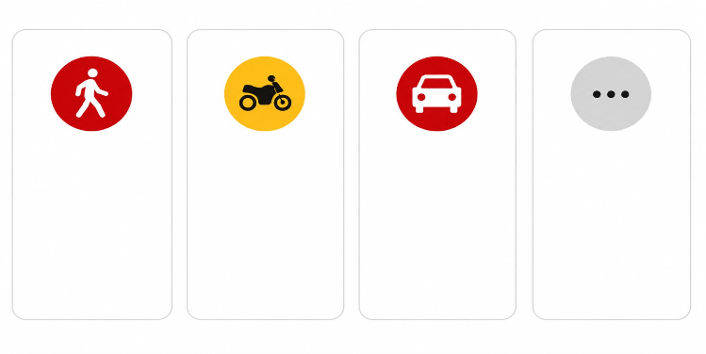
[OTRO]
[AUTOMÓVIL]
[MOTO]
[A PIE]
Otro
Automóvil
A pie
Moto

ORIGEN – DESTINO
De dónde viene | A dónde se dirige
[ORIGEN 1]: [CANTIDAD] ([%]%) | [DESTINO 1]: [CANTIDAD] ([%]%)
[ORIGEN 2]: [CANTIDAD] ([%]%) | [DESTINO 2]: [CANTIDAD] ([%]%)
[ORIGEN 3]: [CANTIDAD] ([%]%) | [DESTINO 3]: [CANTIDAD] ([%]%)
[ORIGEN 4]: [CANTIDAD] ([%]%) | [DESTINO 4]: [CANTIDAD] ([%]%)

RADIO DE INFLUENCIA

100m | 200m | 300m | +300m

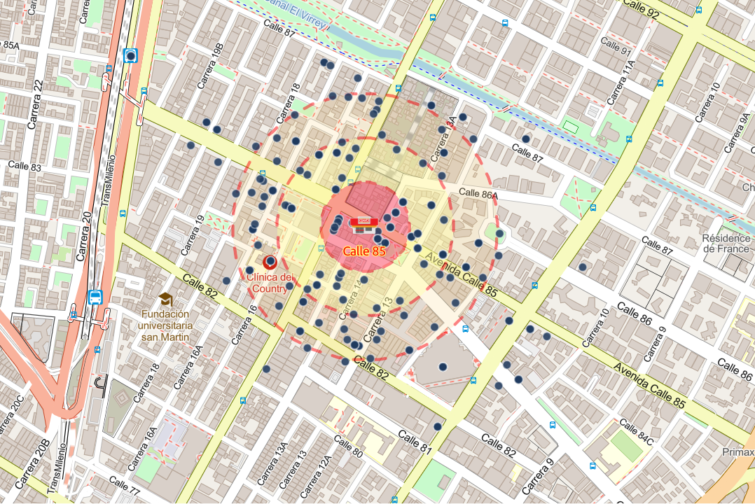

ALTERNATIVA DE COMPRA
(SI NO FUERA OXXO)
Competidor | Respuestas | %

ISÓCRONA DE INFLUENCIA

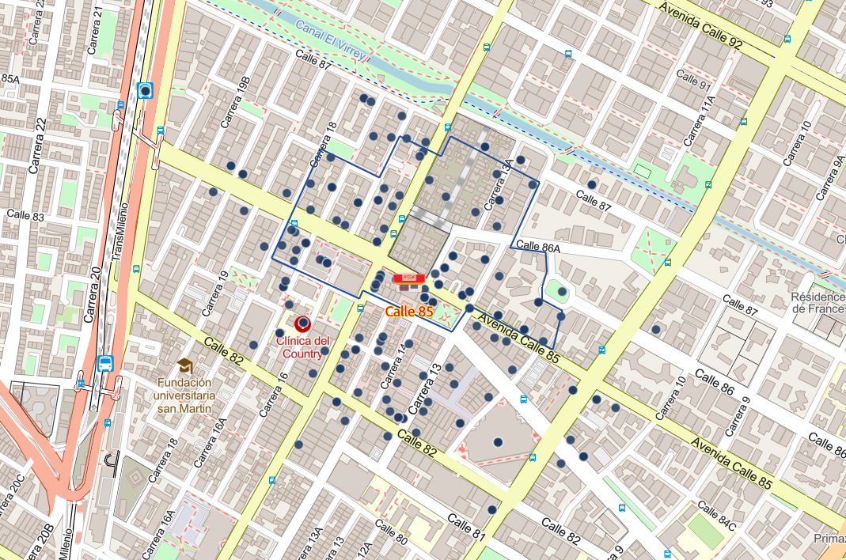

INSIGHTS CLAVE

1. | [INSIGHTS 1]
2. | [INSIGHTS 2]
3. | [ INSIGHTS 3 ]

REGISTRO FOTOGRÁFICO

INICIO | [FECHA_INICIO] | [HORA_INICIO]
FINZALIZACIÓN | [FECHA_FINALIZACION] | [HORA_FINALIZACION]

DÍA CON MÁS ENCUESTAS | [DIA_MAS_ENCUESTAS]
DÍAS SIN ENCUESTAS | [DIAS_SIN_ENCUESTAS

